可信计算工程开发初步（1.11版）
1. 概述 2
2. 起步：无可信功能Cube开发 3
2.1. 第一个Cube进程 3
2.2. 互动：通过复制插件与用户界面相连接 4
2.2.1. 插件插接过程 5
2.2.2. 消息数据解读 7
2.2.3. 插件路由配置过程 8
2.2.4. 消息格式介绍 11
2.3. 扩展：Cube进程间的互联 13
2.4. 定制：自己编写插件 16
2.5. 旁白：增加时间戳扩展信息 21
2.6. 小结 25
3. 入门：点对点可信计算功能 29
3.1. 可信根、可信软件栈与TESI接口封装库 29
3.2. 试水：绑定/解绑功能的添加 29
3.2.1. 数据结构设计 30
3.3. 溯源：TPM的AIK生成机制 33
3.4. 引流：完整的透明绑定/解绑机制 33
3.5. 打井：通过可信存储机制保护数据 33
3.6. 筑渠： 通过可信度量与可信报告实现点对点可信连接 33
3.7. 小结 34
4. 进阶：三元三层可信连接机制 38
4.1. 可信链与可信连接 39
4.2. 家园：从本地可信链条开始 39
4.3. 边关：边界可信度量机制 39
4.4. 庙堂：可信策略的集中管理 39
4.5. 小结 39
5. 实战：IaaS云可信框架构建 39
5.1. 云计算简介与Openstack云 39
5.2. 立地： 从可信根到虚拟可信根 39
5.3. 顶天：虚拟机可信链的构建 39
5.4. 界河：云服务商可信与云用户可信 39
5.5. 汇聚：云环境安全机制的集成 39
5.6. 小结 39
6. 可信计算原理介绍 39
6.1. 可信计算简史 39
6.2. 可信计算基本概念 39
6.3. 主动可信计算机制 39
6.4. 国内可信计算标准介绍 39
附录1： Cube数据结构与接口定义表 39
附录2： 可信计算的密码学基础 39
附录3： 可信计算的计算机体系结构基础 39

概述

可信计算是当前信息安全研究的热点。云计算、物联网等环境信任机制的缺乏，使得可信计算技术受到了高度的关注。然而，从1997年TCPA组织（2003年改名为TCG）开始推动可信计算技术，直到今天，可信计算的应用推广却始终不尽如人意。而可信计算机制的复杂、僵化和高门槛则是阻碍可信计算技术推广的重要原因。

举个例子，TCG组织提出的可信软件栈标准（TSS)中，有一个不能绕开的函数，如下所示：
TSS_RESULT Tspi_TPM_CollateIdentityRequest
(
TSS_HTPM hTPM, // in
TSS_HKEY hKeySRK, // in
TSS_HKEY hCAPubKey, // in
UINT32 ulIdentityLabelLength, // in
BYTE* rgbIdentityLabelData, // in
TSS_HKEY hIdentityKey, // in
TSS_ALGORITHM_ID algID , // in
UINT32* pulTCPAIdentityReqLength, // out
BYTE** prgbTCPAIdentityReq // out
);

该函数是TCG里可信计算的必要步骤：AIK生成过程中的一个关键步骤，这一个函数包含9个变量，其中仅密钥就有3个，理解这些密钥又需要专业的密码学知识。这已足够让普通人望而生畏了。整个AIK生成过程则要上千行代码，调用数十个此类函数。而AIK生成过程只是可信计算初始化过程中众多环节之一。显然，这样的开发方式即使对专业的程序员来说也不是一件容易的事。

为什么TCG提出的可信计算接口如此复杂呢？因为TCG接口的思路是让可信机制被动地被应用调用，在软件层面主要提供对并发调用的串行化等处理。为了确保应用能够实现可信根的各种功能，让接口尽量底层化就是正常的选择，但这样的方式付出的代价就是接口和使用方式的专业化和极度复杂。

我国的可信计算体系设计思路不同于TCG,是由沈昌祥院士提出的主动可信监控体制。这一体制下，可信计算机制主动监控系统行为，并根据系统行为逻辑上独立地执行可信计算功能，此时该体制中的可信计算机制具有主动性，可以根据环境情况自主运行，对外则可以根据用户需求提供简单的接口，屏蔽所有细节。因此，主动可信监控机制在灵活性和易用性上具有着巨大优势。

主动可信监控机制之下，可信计算功能的实现仍旧非常复杂。但可信计算机制可以通过多层封装解耦可信计算机制，把可信计算的不同功能有效分隔在不同的层面和不同的模块中，让不同的开发人员在可信计算体系上能够有效分工合作，以构建符合需求的可信计算体系架构。

作者在沈昌祥院士指导下，长期从事可信计算和安全操作系统工程开发工作，在十余年的实践工作中，提出了一套基于主动可信监控思想的多层封装机制，并开发了Cube可信平台来实现这一机制。通过Cube可信平台上对可信计算的二次开发，可以有效地降低可信计算开发的复杂性，简化可信计算机制。

本材料围绕着Cube可信平台，按照由浅入深的原则，结合可信计算的实际开发过程，循序渐进地讲解可信计算技术。本材料力求让缺少安全和可信基础的高校学生和技术人员，也能按照本书介绍的过程，从零开始，一步步地构建起可信计算环境，并能通过实践操作，直观地体验和了解可信计算功能，掌握可信计算开发的基础技巧，从而降低可信计算的开发门槛，促进可信计算的广泛应用。

起步：无可信功能Cube开发

CUBE是一个以安全消息处理机制为核心的可信中间件。这一中间件部署在系统的所有可信节点中，在各节点中以一个或多个Cube可信进程的方式启动，并通过可信协议进行可信互联，构成一个分布式的可信协作系统。而各种可信计算机制则是以插件方式挂接在Cube可信平台上，由Cube可信平台调用，以实现复杂的可信计算功能。本材料主要依托cube-1.11版实现，而注重结构化和独立性的cube-1.2版本则正在开发中。

本章中，我们先不考虑可信计算问题，而是通过一系列的工程实践，来熟悉Cube平台，体会Cube平台的开发和运行模式。

准备工作

本小节，我们为cube-1.11建立一个开发环境。
首先，我们需要下载cube-1.11版源码，然后进行开发工作。Cube-1.11版源码分为三部分：cubelib, proc与tesi，其中tesi提供可信计算封装函数功能，我们在下一章再开始接触。
源码中cubelib提供基本的库函数,proc的general目录下实现包括连接组件与路由组件的cube框架。在proc函数的example目录下则提供基本的框架示例以及一些通用插件。配置开发环境时，一般我们建立一个cube-1.11目录，将cubelib，proc和tesi的源码在这些目录下展开。此时，我们可以在cube-1.11目录下看到cubelib,libsrc和tesi三个目录。
典型的建立方法为：首先，在cube-1.11目录下建立cubelib目录，进入cubelib目录，如下命令展开cubelib源码cubelib-latest.zip

unzip –e cubelib-latest.zip
进入libsrc目录，执行make，编译cubelib库。
编译完成后，回到cube-1.11目录下，从网上下载proc与tesi源码

首先确保系统中已安装git软件，而后
执行
git clone https://github.com/biparadox/cube-1.11-proc,
目录下会出现cube-1.11-proc目录
执行
ln –s cube-1.11-proc proc
在目录下建立一个proc软连接。
下面进入proc/general目录下，执行
Make
正常编译则表示cube-1.11的框架代码编译成功。

下面，在proc目录下建立一个mytest目录，而后执行
ln –s ../../cubelib/include
ln –s ../../cubelib/lib
ln –s ../cloud_config.h
建立相关开发文件链接。
我们的所有开发工作就在这个目录下进行。

第一个Cube进程

本小节我们建立一个名为test_proc的Cube进程。该进程并不需要从头编写，而是复制一个简单的cube进程后修改得到。我们在proc/mytest目录下建立一个test_proc目录，然后首先将proc/example/example_proc目录下的所有文件复制到test_proc目录下。然后执行make clean命令恢复例子程序的初始状态。

观察复制过来的文件，可看到有一个名为example_proc_func.c的文件，其中放置的是cube进程所使用的函数。我们先将example_proc_func.c更名为test_proc_func.c，以使其与我们的新进程名称一致。

下面我们修改proc_config.h文件，该文件给出对Cube进程名称、初始化函数、数据格式和所用插件的描述。我们打开proc_config.h，可以看到其第四行和第五行如下所示：

第四行定义Cube进程名，第五行定义Cube初始化函数。这里我们仍然用test_proc代替example_proc，得到如下语句：
static char * main_proc_name=”test_proc”;
static int （*main_proc_initfunc)() = &test_proc_init;

下面我们打开test_proc_func.c文件，可以看到其中的函数定义：
Int example_proc_init() {
这对应的就是proc_config.h中第五行的初始化函数定义。我们同样替换掉这里的example_proc，得到如下语句：
int test_proc_init() {

下面编辑main_proc_func.h文件，该文件用来定义主程序中需要定义的变量和函数。我们同样将其第三行函数名称定义的example_proc用test_proc代替。

最后，我们编辑Makefile文件，把MAIN_PROC=右边的example_proc改为test_proc。然后，执行
make
如看到编辑通过，无Error语句并生成了test_proc文件，则表示我们的第一个Cube进程已建立完成，执行test_proc，可以看到它可以运行并输出一堆东西，并转入等待状态。

test_proc内部仅有一个echo_plugin插件，该插件接收信息后原样返回。但目前test_proc没有配置任何策略，仅仅是空转而已。下面我们将通过逐步添加插件和丰富策略来让test_proc能够真正和我们互动起来。

互动：通过复制插件与用户界面相连接

本小节我们将通过直接复制已有插件来实现用户界面和Cube进程的连接。这里我们打算使用一个web模式编写的用户登录界面logintest.html向Cube进程提供由用户输入的登录信息所生成的消息，登录信息包括用户名和密钥。 用户界面的消息以json格式传递，使用example/plugin/websocket_port目录下的websocket_port插件（代码位于websocket_func.c)启动一个websocket服务器来接收界面传递的消息，并将其转化为二进制格式，并交给echo_plugin插件，待其返回消息后，再交由websocket_port插件将其转化为json格式后返回给logintest界面。消息传递过程如图2-1所示：
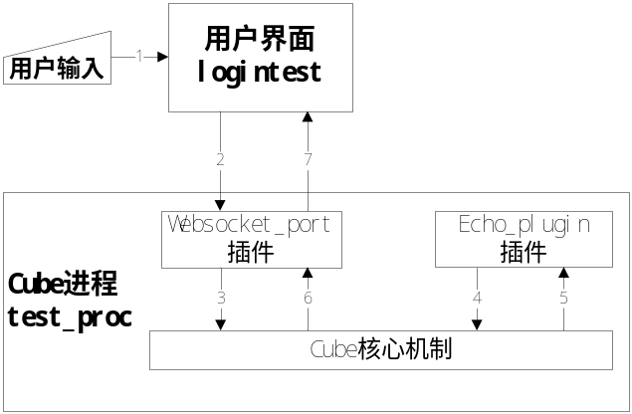

图2-1 用户界面与Cube进程的连接

完成图中过程需要三步，首先，我们让websocket_port插件插接到cube进程中，然后让test_proc能够解读输入的消息格式，最后，配置test_proc的路由策略，让登录消息能按照图2-1所示的过程流动。

插件插接过程

要让websocket_port插件插接到cube进程中，需要先了解cube进程中插件的配置方法。我们先来了解echo_plugin插件的插接方式。打开proc_config.h文件，可以看到最下面有一个数组proc_init_list，这一数组是用来描述在上面挂载的插件的。当前系统中有一个插件echo_plugin，它会将所有可识别格式的消息原样返回。在数组中我们可以看到这一插件的定义：

{”echo_plugin”,PROC_TYPE_DECIDE,&echo_plugin_init,&echo_plugin_start},

这一串内容定义了一个PROC_INIT结构的值。
PROC_INIT结构在cubelib/include/main_proc_init.h中定义，其内容如下所列：
typedef struct proc_init_parameter
{
char * name;
int type;
int (* init) (void *,void *);
int (* start) (void *,void *);
}PROC_INIT;

name表示插件的名称。
Type表示插件类型，插件类型包括系统定义类型和用户定义类型。系统定义类型用户不可见，在此省略。用户定义类型如下表所示：

表2-1用户定义插件类型表

插件类型 | 定义 | 取值 | 含义 | 备注
监视插件 | PROC_TYPE_MONITOR | 0x03 | 该插件主动运行，探测系统状况并输出探测结果 | 本插件在cube进程启动时运行
决策插件 | PROC_TYPE_DECIDE | 0x04 | 该插件接收消息进行处理，并将处理结果发送给可信总线进程，不与外界交互。 | 这两类插件开始并不运行，在接收到需要插件处理的信息时才被启动。
控制插件 | PROC_TYPE_CONTROL | 0x05 | 该插件接收安全消息封装的策略，并通过对外接口将策略下发给安全机制，由安全机制执行安全控制行为。 | 这两类插件开始并不运行，在接收到需要插件处理的信息时才被启动。

echo_plugin插件只是单纯地接收消息和返回消息，其行为特征符合决策插件要求，因此其属性设置为决策插件。
int (* init) (void *,void *)表示所定义插件的初始化函数，Cube进程在创建插件结构时调用该函数进行初始化操作。
int (* start) (void *,void *)表示所定义插件的启动函数。Cube进程在启动该插件时调用该函数，调用后函数循环执行，处理插件所接收到的信息。
在例子程序中定义的插件初始化函数和插件启动函数都在echo_plugin_func.c函数中，在头文件echo_plugin_func.h中有这两个函数的描述,main_proc_func.h中则包含了echo_plugin_func.h头文件。

了解了插件函数的插接方法，配置websocket_port插件就很容易了。首先，在test_proc目录下建立插件的源码文件websocket_func.c和头文件websocket_func.h（位于proc/example/plugin/websocket_port目录下）的软连接，然后观察websocket_func.h，可看到三条重要信息：

- 文件开始时定义了一个静态变量
static char local_websocketserver_addr[] = “0.0.0.0:12888”，该变量描述了插件将会启动一个支持机器上所有地址，端口号为12888的服务器端，接收json格式的数据。
2.该插件的初始化函数为 int websocket_port_init(void * sub_proc, void * para);
3.该插件的启动函数为 int websocket_port_start(void * sub_proc, void * para);

我们在main_proc_func.h文件中添加如下一行
#include “websocket_func.h”
使cube进程可以识别这些定义。
编辑proc_config.h，在插件数组proc_init_list中添加下面的描述：
{“json_port”,PROC_TYPE_MONITOR,&websocket_port_init,&websocket_port_start},
插件类型设为MONITOR是为了其始终保持运行状态。

下面我们编辑Makefile文件，编译之前，首先确定系统已安装了libwebsockets-dev，如确认已安装，则在Makefile中test_main的编译行最后添加-lwebsockets

仿照echo_plugin_func.c的编译格式，添加一个编译websocket_func.c的编译项，还要在Makefile的第六行 PLUGIN_PROC_OBJ中添加上websocket_func.o选项，然后执行make，验证websocket_func.c是否被正确编译。

编译通过后，进程即具备了基本的接收json消息和发送json消息的功能。

下面我们使用web界面，例子程序为javascript源程序message.js以及界面程序logintest.html。程序可以在https://github.com/biparadox/webclient-1.11上下载。message.js提供了一个消息生成的脚本，logintest.html则提供登陆界面以及websocket通信连接。
用浏览器打开logintest.html，可以看到如下图像：
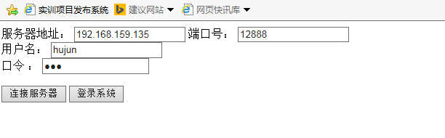
我们在上面服务器地址和端口号一栏中输入与websocket_func.h中所定义端口连接一致的信息.而后启动test_proc 程序，在浏览器中login_test.html网页上点击连接服务器，屏幕将弹出“连接成功”信息并反馈websocket_port发回的同步数据。此后我们输入用户名和口令，点击“登陆系统”，test_proc执行窗口会显示如下信息：

resolve websocket message failed!
该信息表示浏览器将信息发送给了test_proc程序，但是test_proc程序解析失败。

消息数据解读

test_proc不能识别logintest.html送来的信息，因为目前test_proc程序内并没有LOGC格式的定义，我们必须为test_proc添加这一定义，才可以让test_proc及其插件识别LOGC消息。

如果是一个未曾定义过的消息数据格式，我们需要在main_proc_func.h中添加其定义。但对登录数据，我们在../include/message_struct.h中已给出了定义，其格式如下：
struct connect_login
{
char user[DIGEST_SIZE*2];
char passwd[DIGEST_SIZE];
char nonce[DIGEST_SIZE];
} __attribute__((packed));

这个定义只能被C编译器解读，我们还必须给出一个可以由Cube程序解读的格式定义，这一定义在../include/message_struct_desc.h中，其格式如下：

static struct struct_elem_attr connect_login_desc[]=
{
{"user",OS210_TYPE_STRING,DIGEST_SIZE*2,NULL},
{"passwd",OS210_TYPE_STRING,DIGEST_SIZE,NULL},
{"nonce",OS210_TYPE_BINDATA,DIGEST_SIZE,NULL},
{NULL,OS210_TYPE_ENDDATA,0,NULL}
};

在proc_config.h中有一个结构数组procdb_init_list，该数组中放置本Cube进程所能解读的数据。数组中结构元素的定义如下所示：
typedef struct procdb_init_parameter
{
char * name;
int (*init)();
void * record_type;
void * recordlib_ops;
}PROCDB_INIT;

附录1中表示了该变量各元素的含义。
procdb_init_list数组以一个全空值元素作为结尾。在没有任何数据结构时，其定义如下所示：
static PROCDB_INIT procdb_init_list[] =
{
{NULL,NULL,NULL,NULL}
};

我们需要在全空值元素之前增加如下所示的一个元素：
{“LOGC”,NULL,&connect_login_desc,NULL},
该元素表示我们建立一个名称为“LOGC”的数据结构，其结构格式由connect_login_desc描述，第二个元素设为NULL表示该数据结构不设置即时数据库。关于即时数据库的含义我们将在2.4节进行说明。

然后，执行如下所示两个命令，重新编译test_proc程序：
make clean
make
现在的test_proc语句就具备了解读LOGC结构消息的能力。

插件路由配置过程

我们执行test_proc程序，然后刷新logintest.html再进行重新操作，可以看到如下输出结果：

router get proc websocket_port's message! #路由获取websocket_port发出的消息
message LOGC is discarded in SEND step! #LOGC消息被丢弃

现在test_proc进程没有配置路由，因此从用户界面发来的消息将被丢弃。下面我们将通过消息策略的配置，来实现消息在用户界面、websocket_port插件和echo_plugin插件之间的流转。
首先观察当前目录下的router_policy.cfg文件，该文件里存放着示范策略，以json格式表示，如下所示：

#main_proc's policy
{
"MATCH_POLICY":
{
"sender":"connector_proc",
"rules":[
{ "op":"AND","area":"HEAD","seg":"tag","value":"MESG"},
],
},
"ROUTER_POLICY":{
"main_policy":
{ "type":"LOCAL","state":"LOCAL",
"target_type":"NAME","target_name":"echo_plugin"},
},
}

消息策略分为了匹配策略和路由策略两部分，其中匹配策略（MATCH_POLICY)确定哪些消息符合该策略，路由策略(ROUTER_POLICY)则确定符合策略的消息该以何种方式传递。
示范策略中MATCH_POLICY的sender选项表示策略的发送者，在示范策略中为系统插件中的连接插件connector_proc，该插件实现进程对外互联的功能。Rules则表示匹配规则的集合，示范策略中的匹配规则：
{ "op":"AND","area":"HEAD","seg":"tag","value":"MESG"},
匹配了消息中的一个常量（消息格式在2.4节中说明），因此它实际上是指定系统从connector_proc获得的所有信息都按照路由策略转发。
路由策略中定义了一个主路由策略（main_policy)，主路由策略里type项指定策略类型,其取值LOCAL表示该策略为本地类型（LOCAL)，策略将指定消息传递到本地的某个插件上；target_type表示策略目标寻址的方式，在此处为直接根据名称寻址；target_name则给出了目标的名称，此处为echo_plugin，配合target_type，表示本路由策略是将消息直接转发到本地的echo_plugin插件上。

现在，我们从界面发送的消息直接被送达到websocket_port端口，由它输出，示范策略不匹配websocket_port的消息。我们需要修改路由策略以实现图2-1所示的消息传递过程。修改后的策略配置如下：

#main_proc's policy
{
#匹配策略
"MATCH_POLICY":
{
#匹配策略:匹配websocket_port插件输出信息
"sender":"websocket_port_port",
"rules":[
#匹配策略:匹配LOGC类型的信息
{ "op":"AND","area":"HEAD","seg":"record_type","value":"LOGC"},
],
},
#路由策略
"ROUTER_POLICY":{
#主路由策略：本地路由，将消息转发给echo_plugin模块
"main_policy":
{ "type":"LOCAL","state":"LOCAL",
"target_type":"NAME","target_name":"echo_plugin"},
},
}

{
"MATCH_POLICY":
{
#匹配策略:匹配echo_plugin插件输出信息
"sender":"echo_plugin",
"rules":[

{ "op":"AND","area":"HEAD","seg":"record_type","value":"LOGC"},
],
},
"ROUTER_POLICY":{
#主路由策略：本地路由，将消息转发给json_port模块
"main_policy":
{ "type":"LOCAL","state":"LOCAL",
"target_type":"NAME","target_name":"websocket_port"},
}
}
这里我们在第一条策略的匹配策略中,sender设置为websocket_port,表示匹配websocket_port输出的消息，同时我们修改了匹配规则，如下所示：
{ "op":"AND","area":"HEAD","seg":"record_type","value":"LOGC"},
该策略仅匹配LOGC格式的信息。
路由策略中也使用了与原策略类似的main_policy，只是第一条策略的匹配策略sender置为websocket_port，路由策略main_policy中的target_type置为echo_plugin，表示第一条策略将websocket_port输出的LOGC格式消息送入echo_plugin；

- 第二条策略的匹配策略sender置为echo_plugin，匹配规则与第一条策略相同，
- 路由策略main_policy中的target_name置为websocket_port，表示将所有echo_plugin输出的消息送入websocket_port。而websocket_port则会自动把所收到的消息发回给用户界面。
策略配置完成后，重新启动test_proc（不需重新编译），再刷新logintest.html，重新点击操作，可看到如下结果：

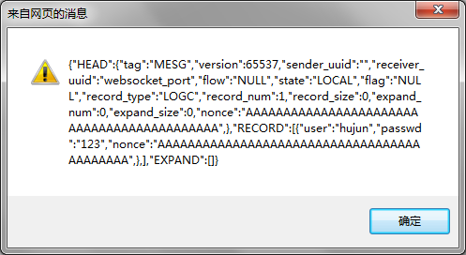
该内容为test_proc向logintest.html返回的消息。

编辑test_proc的message.log，可以看到如下信息：
**************Begin new trust node proc****************************
{"HEAD":{"tag":"MESG","version":65537,"sender_uuid":"","receiver_uuid":"echo_plugin","flow":"NULL","state":"LOCAL","flag":"NULL","record_type":"LOGC","record_num":1,"record_size":0,"expand_num":0,"expand_size":0,"nonce":"AAAAAAAAAAAAAAAAAAAAAAAAAAAAAAAAAAAAAAAAAAA",},"RECORD":[{"user":"hujun","passwd":"123456","nonce":"AAAAAAAAAAAAAAAAAAAAAAAAAAAAAAAAAAAAAAAAAAA",},],"EXPAND":[]}

************************************************************
{"HEAD":{"tag":"MESG","version":65537,"sender_uuid":"","receiver_uuid":"websocket_port","flow":"NULL","state":"LOCAL","flag":"NULL","record_type":"LOGC","record_num":1,"record_size":0,"expand_num":0,"expand_size":0,"nonce":"AAAAAAAAAAAAAAAAAAAAAAAAAAAAAAAAAAAAAAAAAAA",},"RECORD":[{"user":"hujun","passwd":"123456","nonce":"AAAAAAAAAAAAAAAAAAAAAAAAAAAAAAAAAAAAAAAAAAA",},],"EXPAND":[]}

************************************************************

其中第一段记录了第一条路由策略所处理的消息，其receiver_uuid项为echo_plugin，第二段记录了第二条路由策略所处理的消息，其receiver_uuid项为websocket_port。
至此，图2-1所示流程已完整实现。

消息格式介绍
在本小节，我们介绍cube中所应用的消息格式。

Cube所应用的消息格式是为安全定制的消息格式，消息可以以二进制格式或者json格式传输，在本地时则以内存数据结构形式存在。消息对带宽要求不高，但对消息内容和传输路径的分离，以及消息的可验证、可追溯属性要求很高。图2-2显示了cube中消息的基本格式。该消息是在传输数据的基础上，添加了一个独立的消息头，并可添加一个或多个扩展项。

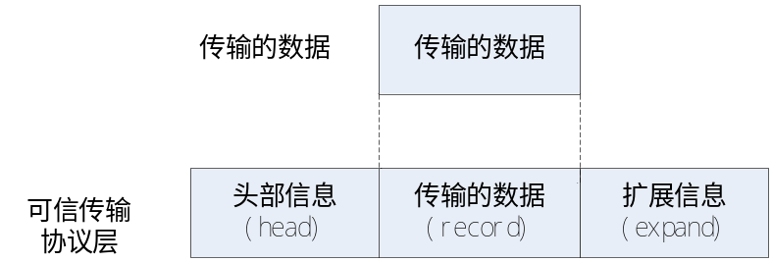
图2-2 cube中消息的基本格式

消息头用来记录消息的基本属性、传输目标以及路由属性设置，其数据结构及各项含义如表2-2所示
表2-2 安全消息头数据结构

数据项名称 | 数据类型 | 长度  （字节） | 内容 | 备注
tag | 字符串 | 4 | 消息的表征 | 固定为”MESG“
version | 整型数 | 4 | 表示消息版本号。 | 当前取值为0x00010001
sender_uuid | 字符串 | 64 | 发送用户的唯一标识 | 可用uuid的16进制字符串，也可用发送者的唯一名称表示。当使用唯一名称时，该项第一个字符为’@’,名称从第二个字符开始，长度不能大于63字节。
receiver_uuid | 字符串 | 64 | 接收用户的唯一标识 | 可用uuid的16进制字符串，也可用接收者的唯一名称表示。当使用唯一名称时，该项第一个字符为’@’,名称从第二个字符开始，长度不能大于63字节。
flow | 整型数 | 4 | 表示安全消息的流向情况 | 此值可表示消息流向设置为发送路由状态、切面处理状态、切面回溯状态或是其组合，具体取值状况参见附录1
state | 整型数 | 4 | 表示消息当前所处的状态。 | 此值表示消息当前所处的状态，该状态为消息初始状态、消息传递结束状态或是发送路由状态、切面处理状态、切面回溯状态之一
flag | 整型数 | 4 | 表示消息是否经过了加密、签名等处理
record_type | 字符串 | 4 | 表示消息中数据项的格式，由四字节的字符串表示
record_num | 整型数 | 4 | 表示消息中的记录项数
record_size | 整型数 | 4 | 表示消息中数据的长度 | Json格式下不使用该变量
expand_num | 整型数 | 4 | 表示消息中扩展项数目
expand_size | 整型数 | 4 | 表示消息中扩展项的总尺寸 | Json格式下不使用该变量
nonce | 二进制串 | 32 | 用以保证消息头的唯一性。 | 可用随机数填充，或用消息中需验证数据的摘要值填充

消息策略的匹配策略可以选择消息头中的某项变量进行匹配。如果希望匹配所有消息，可以选择如下的匹配策略：
{ "op":"AND","area":"HEAD","seg":"tag","value":"MESG"},

消息体用来存消息创建者要传递的消息数据。创建者应当给出消息格式的定义，并且指定一个四字节字符串作为消息格式的唯一表示。消息接收者也应了解这一四字节字符串及其管理的格式定义，但消息传递过程中的中介节点不需要了解，可以将其作为一个单纯的数据包来传递。
为保证消息内容的可验证性和可溯源性，消息体生成后，不允许进行影响其表达内容的修改行为。允许对消息体进行的变换操作仅有数据整体压缩/解压缩，加密/解密以及填充空白nonce项等不影响消息数据信息的操作。
如果一个进程希望修改消息，他只能从消息体中复制消息数据结构并使用其中信息生成新消息，与此同时，这一消息的创建者也就变为这一进程。这一限定是为了方便保护进程创建信息的完整性和可溯源性。

消息扩展项有两类，一类是路由和消息处理过程中生成，用来存放消息路由、加密和签名等处理产生的附加信息，另一类则是在消息传输过程中由其它插件和其它进程添加，用来对消息体提供一些补充说明信息的扩展项。消息扩展项可以增加、删除和修改。如果希望某消息扩展项与消息体绑定，可以通过计算它们的联合摘要值并且将其放置在消息头或消息扩展项的某数据项中来实现。

扩展：Cube进程间的互联

这一步骤我们实现另一个cube进程test_verify，让test_proc进程把消息送到test_verify，由它将信息发送给自己内部的echo_plugin插件，而后再返回给test_proc，其数据流程如图2-3所示：
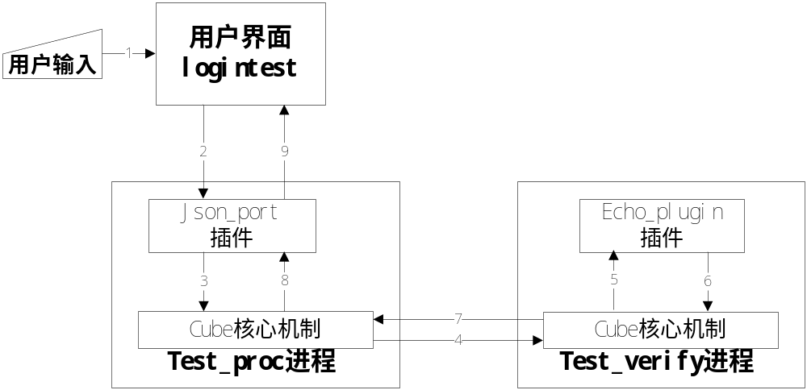
图2-3 cube进程间互联测试流程结构

操作步骤为：首先，建立test_verify目录，复制example/example_plugin中的代码到test_verify下，按照2.1的流程更改进程名和初始化函数。。

在procdb_list中添加对LOGC格式的描述。
static PROCDB_INIT procdb_init_list[] =
{
{“LOGC”,NULL,&connect_login_desc,NULL},
{NULL,NULL,NULL,NULL}
};

下面配置test_verify与test_proc的互通策略。
首先我们观察test_verify下的connector_config.cfg,该配置文件定义了test_verify的网络连接端口。其内容如下:
#connector config policy
{
"name":"example_server",
"type":"SERVER",
"family":"AF_INET",
"address":"0.0.0.0",
"port":12000,
}
该配置表示test_verify会接收 机器上所有ip地址的12000端口号接收的tcp/ip会话连接。

我们转到test_proc目录下，修改connector_config.cfg，将其改为客户端模式，如下：
{
“name”:”test_client”,
“type”:”CLIENT”,
“family”:”AF_INET”,
“address”:”127.0.0.1”,
“port”:12000,
}

而后，修改test_proc的策略文件router_policy.cfg，这里我们对第一条策略进行两条变动：

1.将路由策略main_policy的type和state改为QUERY，QUERY为一个路由选项，表示cube节点将发出一个询问消息，目标节点收到询问消息并处理后，将处理信息返回给询问消息的发送者。
2.将路由策略main_policy的第二行target_type改为”CONN”，target_name改为”test_client”，这表示该信息应从connector_config.cfg中定义的test_client连接发送到目标进程。

对第二条策略则只需进行一处改动，将匹配策略的sender改为”connector_proc”,表示网络端接收的LOGC消息应转发给websocket_port插件。
修改后的消息策略如下所示：
{
"MATCH_POLICY":
{
"sender":"websocket_port",
"rules":[
#匹配策略:匹配LOGC类型的信息
{ "op":"AND","area":"HEAD","seg":"record_type","value":"LOGC"},
],
},
"ROUTER_POLICY":{
#主路由策略：本地路由，将消息以响应-回复方式转发给连接test_client
"main_policy":
{ "type":"QUERY","state":"QUERY",
"target_type":"CONN","target_name":"test_client"},
}
}

{
"MATCH_POLICY":
{
"sender":"connector_proc",
"rules":[
#匹配策略:匹配LOGC类型的信息
{ "op":"AND","area":"HEAD","seg":"record_type","value":"LOGC"},
],
},
"ROUTER_POLICY":{
#主路由策略：本地路由，将消息转发给websocket_port模块
"main_policy":
{ "type":"LOCAL","state":"LOCAL",
"target_type":"NAME","target_name":"websocket_port"},
}
}

test_verify策略可以不用修改，但为了规范起见，我们还是将其匹配策略改为匹配LOGC消息，如下所示：
#main_proc's policy
{
#匹配策略
"MATCH_POLICY":
{
#消息发送插件
"sender":"connector_proc",
"rules":[
#匹配策略:匹配LOGC类型的信息
{ "op":"AND","area":"HEAD","seg":"record_type","value":"LOGC"},
],
},
#路由策略
"ROUTER_POLICY":{
#主路由策略：本地路由，将消息转发给echo_plugin模块
"main_policy":
{ "type":"LOCAL","state":"LOCAL",
"target_type":"NAME","target_name":"echo_plugin"},
},
}

随后，我们首先启动test_verify,再启动test_proc，最后刷新界面logintest，可以看到与上一例子相同的返回信息。如果我们细细分析test_proc和test_verify的message.log文件，即可看到消息从logintest发出后经由test_proc，发送到test_verify，再返回test_proc并回复给logintest的过程。

定制：自己编写插件
本节中，我们将test_verify的echo_plugin插件改为login_verify插件，为其添加根据LOGC信息进行身份认证，并返回认证结果的功能。为了实现认证功能，我们还需要为LOGC 其建立一个数据库。
首先，我们需要引入一个新的数据结构： 返回数据结构，类型为RETC。在proc_config中加入该结构的描述条目：
{ “RETC”, NULL,&connect_return_desc,NULL},
返回数据格式在../include/message_struct.h中，其格式如下：
struct connect_return
{
int retval;
int ret_data_size;
char * ret_data;
char nonce[DIGEST_SIZE];
} __attribute__((packed));
这里retval表示返回结果，1为登录成功，0为失败，-1为错误。ret_data则放置返回信息，ret_data_size描述ret_data数据长度。

这个格式的描述结构定义在../include/message_struct_desc.h中，其格式如下：

static struct struct_elem_attr connect_return_desc[]=
{
{"retval",OS210_TYPE_INT,sizeof(int),NULL},
{"ret_data_size",OS210_TYPE_INT,sizeof(int),NULL},
{"ret_data",OS210_TYPE_DEFSTR,1,"ret_data_size"},
{"nonce",OS210_TYPE_BINDATA,DIGEST_SIZE,NULL},
{NULL,OS210_TYPE_ENDDATA,0,NULL}
};

另外我们需建立一个LOGC结构的数据库，以在登录消息发送过来之后,查询数据库并进行验证。这里我们使用proc/example/plugin目录下的通用数据库载入函数general_lib_init来实现。
首先在系统中建立起proc/example/plugin/general_lib/general_lib_init.*的软连接，命令如下：

ln –s ../../example/plugin/general_lib/general_lib_init.* .
注意命令的最后有个.,不要漏打了。
在main_proc_func.h中添加如下一行定义：

#include “general_lib_init.h”

将LOGC结构描述项改为如下格式：
{“LOGC”, &general_lib_init, &connect_login_desc,&general_lib_ops},
其中general_lib_ops是以结构的第一个变量（需长度为DIGEST_SIZE*2的字符串定义）作为数据项查询时唯一标记的即时数据库操作函数集。而login_lib_init则将作为LOGC数据库的初始化函数。

以json格式编写一个允许登录用户的名单LOGC.list,格式如下所示：
{
“user”:”hujun”,
“passwd”:”123”
},
{
“user”:”user1”,
“passwd”:”aaa”,
}
开发者可以在名单中写入多个用户名。general_lib_init函数的功能就是读取login_list,并将其中的所有数据项写入LOGC结构数据库中。

而后，在Makefile文件的INIT_DB_OBJ=后，添加general_lib_init.o，并在Make文件后面添加general_lib_init.o的编译选项：
general_lib_init.o： general_lib_init.c general_lib_init.h
$(CC) $(CFLAGS) general_lib_init.c
再执行
Make
建立执行文件。成功执行后，可看到系统中出现lib目录，目录下有LOGC.lib文件。
如果执行失败，请检查LOGC.lib文件属性，有可能是属性不对，为其添加读写属性即可。

下面我们改造echo_plugin插件为login_verify插件，使其具备验证用户身份功能。
将echo_plugin_func.h文件和echo_plugin_func.c文件改名为login_verify.h和login_verify.c，其中echo_plugin_init和echo_plugin_start函数改为login_verify_init和login_verify_start，其内容不必修改。
修改main_proc_func.h,将echo_plugin_func.h改为login_verify.h
修改proc_config.h，将插件定义中echo_plugin一行改为login_verify,函数也做对应修改。
下面为login_verify添加用户登陆名称检查功能，该功能在login_verify_start函数调用的proc_echo_message.中添加。
按照如下方式编写proc_echo_message.函数：

int proc_echo_message(void * sub_proc,void * message)
{
const char * type;
int ret;
printf("begin proc echo \n");
struct message_box * msg_box=message;

//获取消息的类型
type=message_get_recordtype(message);

struct message_box * new_msg;
struct connect_login * login_data;
struct connect_login * lib_data;
struct connect_return * return_data;

//创建RETC格式的回复消息
new_msg=message_create("RETC",message);
return_data=malloc(sizeof(struct connect_return));
memset(return_data,0,sizeof(struct connect_return));

//将消息内容读取到login_data数据结构中
ret=message_get_record(message,&login_data,0);
if(ret<0)
return ret;

//在LOGC内存数据库中查找与login_data->user一致的名字
ret=FindPolicy(login_data->user,"LOGC",&lib_data);
if(ret<0)
{
//如查询失败，则返回系统错误信息
return_data->ret_data=dup_str("login verify system error!",0);
}
else if(lib_data==NULL)
{
//如未查到内存数据库，则返回“无此用户”信息
return_data->ret_data=dup_str("no such user!",0);
}
else if(strncmp(lib_data->passwd,login_data->passwd,DIGEST_SIZE*2))
{
//如找到用户，则对比密码，密码错误则返回“密码错误”信息
return_data->ret_data=dup_str("error passwd!",0);
}
else
{
//密码匹配，置返回数据为1，返回“登陆成功”信息
return_data->ret_data=dup_str("login succeed!",0);
return_data->retval=1;
}
return_data->ret_data_size=strlen(return_data->ret_data);
//将返回数据信息添加到消息中，并发送该消息。
message_add_record(new_msg,return_data);
sec_subject_sendmsg(sub_proc,new_msg);
return ret;
}

这里有一些Cube框架专用的函数，说明如下：
- new_msg=message_create("RETC",message);
该命令创建一个格式为RETC的消息，以message消息为该消息的激活消息。激活消息可以为NULL。
- ret=message_get_record(message,&login_data,0);
该命令从message消息中获取第0项记录并放于login_data数据结构中。
- ret=FindPolicy(login_data->user,"LOGC",&lib_data);
该命令检索LOGC即时数据库中标志名与login_data->user符合的数据项，并将该数据项提取出来放置在lib_data数据结构上。
- return_data->ret_data=dup_str("login verify system error!",0);
该命令从内存中分配一块与字符串长度相同的空间并将函数第一个变量的字符串复制到这一空间中，返回空间首地址指针。第二个参数表示字符串的最大长度，长度为0表示字符串最大长度无限。
- message_add_record(new_msg,return_data);
该命令将与格式相符的数据结构return_data添加到消息new_msg上。
- sec_subject_sendmsg(sub_proc,new_msg);
该命令将消息new_msg发送出去。

修改路由策略router_policy.cfg,将LOGC信息的路由目标改为login_verify。

而后，进入test_proc目录中，首先修改proc_config.h,在procdb_init_list数组中增加RETC格式描述，如下：
{ “RETC”, NULL,&connect_return_desc,NULL},
而后修改路由策略router_policy.cfg,将第三条策略connector_proc返回信息的匹配格式从LOGC改为RETC.
重新编译test_verify和test_proc，然后先启动test_verify,再启动test_proc，再刷新界面程序login_test，输入用户名和用户密码，即可看到验证程序的返回结果。如下所示：

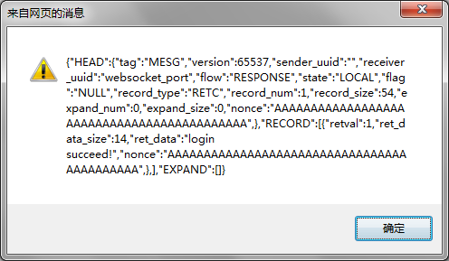

我们可以输入正确或错误的用户信息，口令，测试login_verify模块的验证结果。

旁白：增加时间戳扩展信息

本节中，我们通过为登录消息增加时间信息来了解cube的消息扩展项和切面路由机制。
登录消息有时需要时效性，在登录消息上附加时间戳信息是一种常用的增加时效性的做法。由于cube不允许修改已生成的消息，因此我们只能通过增加消息扩展项来增加时间信息。而添加时间戳信息的操作则可以通过切面路由机制来实现。
增加时间戳扩展包后的消息传递过程如图2-4所示：
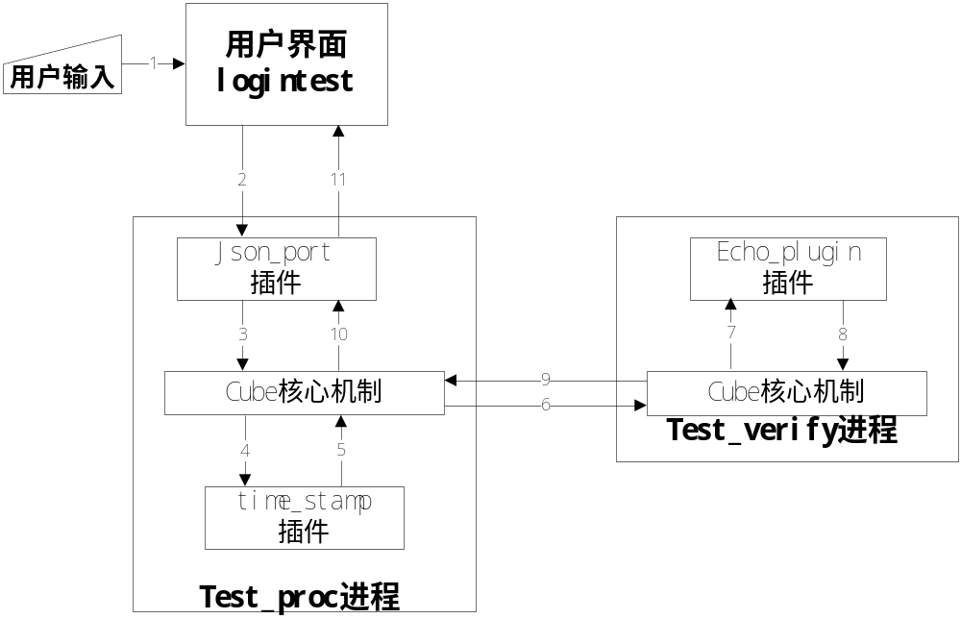图2-4 增加时间戳消息的登录认证流程

首先，我们需要为时间戳定义一个数据结构，并给出数据结构描述。时间戳是一个消息扩展项，消息扩展项的通用结构定义如下所示：

typedef struct tagMessage_Expand_Data //general expand data struct
{
int data_size; //this expand data's size
char tag[4]; //expand data's type
BYTE data[0];
} __attribute__((packed)) MESSAGE_EXPAND;

其中data_size描述扩展项的总长度，tag描述扩展项的类型，所有消息扩展项的前两个元素都必须是这一格式。后面则是消息扩展项的具体内容。
我们可以如下定义时间戳数据结构：
struct expand_time_stamp //time expand data struct
{
int data_size; //this expand data's size
char tag[4]; //expand data's type
char timestr [DIGEST_SIZE];
} __attribute__((packed));

该函数的描述结构如下所示：

static struct struct_elem_attr expand_data_forward_desc[]=
{
{"data_size",OS210_TYPE_INT,sizeof(int),NULL},
{"tag",OS210_TYPE_STRING,4,NULL},
{"timestr",OS210_TYPE_STRING,DIGEST_SIZE,NULL},
{NULL,OS210_TYPE_ENDDATA,0,NULL}
};
下面，我们将echo_plugin_func.h和echo_plugin_func.c拷贝为time_stamp_func.h和time_stamp_func.c，然后，进行如下改动：
- 在main_proc_func.h中增加一行
#include “time_stamp_func.h”
2. 如下方式改写time_stamp_func.h
#ifndef TIME_STAMP_FUNC_H
#define TIME_STAMP_FUNC_H

struct expand_time_stamp //time expand data struct
{
int data_size; //this expand data's size
char tag[4]; //expand data's type
char time [DIGEST_SIZE];
} __attribute__((packed));

static struct struct_elem_attr expand_time_stamp_desc[]=
{
{"data_size",OS210_TYPE_INT,sizeof(int),NULL},
{"tag",OS210_TYPE_STRING,4,NULL},
{"time",OS210_TYPE_STRING,DIGEST_SIZE,NULL},
{NULL,OS210_TYPE_ENDDATA,0,NULL}
};
// plugin's init func and kickstart func
int time_stamp_init(void * sub_proc,void * para);
int time_stamp_start(void * sub_proc,void * para);

#endif

让time_stamp_func.h中包含TIME格式数据的定义，以及time_stamp插件初始化函数和运行函数的定义。

3. 在proc_config.h 的procdb_init_list数组中添加一行：
{“TIME”,NULL，&expand_time_stamp_desc,NULL},
让test_proc进程可识别time_stamp扩展项。
4. 修改time_stamp_func.c程序，首先为其添加为消息添加时戳的函数定义
int proc_time_stamp(void * sub_proc,void * message);
而后将echo_plugin_init函数和echo_plugin_start函数改名为time_stamp_init函数 和time_stamp_start函数，将time_stamp_start函数中调用的proc_echo_message函数 改名 为proc_time_stamp函数。
最后，实现proc_time_stamp函数，如下所示：
int proc_time_stamp(void * sub_proc,void * message)
{
const char * type;
int i;
int ret;
struct expand_time_stamp * time_stamp;
time_t tm;
char * timestr;
printf("begin proc time_stamp \n");
//为时间戳分配空间
time_stamp=malloc(sizeof(struct expand_time_stamp));
if(time_stamp==NULL)
return -ENOMEM;
//设置时间戳的标志
memcpy(time_stamp->tag,"TIME",4);
//计算时间戳大小
time_stamp->data_size=sizeof(struct expand_time_stamp);

//从系统中获取时间并写入时间戳。
time(&tm);
timestr=ctime_r(&tm,time_stamp->time);

if(timestr<=0)
return –EINVAL;
//将时间戳作为扩展信息添加到消息中
message_add_expand(message,time_stamp);
//发送消息
sec_subject_sendmsg(sub_proc,message);
return ret;
}

函数分配并填充了time_stamp结构后，调用message_add_expand将time_stamp加为消息的扩展项，并把添加time_stamp后的消息发送出去。

5.在proc_config.h的proc_init_list数组中添加一行
{time_stamp,PROC_TYPE_MONITOR,&time_stamp_init,&time_stamp_start),
以在test_proc进程中挂载time_stamp插件。
6.修改Makefile,类似于websocket_port插件的添加过程，添加time_stamp_func.o对象和编译选项。

下面执行make命令，顺利通过表示我们已完成time_stamp插件的实现和挂载。

消息提供给time_stamp插件处理的路由方式为切面路由方式。所谓切面路由，是指在正常的消息路由过程某节点的位置“切入”一个路由过程，该路由过程将消息从该节点拦截并引出，交由一个或一组插件处理后，再将消息返回该节点并重置原始的路由信息，消息将从该节点开始继续余下的传输过程。这一路由方式可以在对原有路由方式透明的情况下增加监视和控制功能，是对已有信息系统实施安全和可信控制同时保持兼容性的较好方法。

Cube支撑对远程消息传输的本地切面路由和远程切面路由，以及对远程切面路由的再切面路由。Cube目前不支持对本地路由的切面路由，本地路由的附加处理可以采用直接定义方式进行。
在本小节中，我们通过切面路由策略把time_stamp的时间戳功能添加到用户登录消息之中。切面路由策略配置如下所示：
{
"MATCH_POLICY":
{
"sender":"websocket_port",
"rules":[
{ "op":"AND","area":"HEAD","seg":"record_type","value":"LOGC"},
],
},
"ROUTER_POLICY":{
"main_policy":
{ "type":"ASPECT_LOCAL","state":"ASPECT_LOCAL",
"target_type":"NAME","target_name":"time_stamp"},
},
}

完成切面路由配置后，我们先启动test_verify进程，再启动test_proc进程，最后执行logintest.py脚本，可以看到logintest.py输出消息和返回消息。
进入test_proc目录下，观看message.log，可以看到如下消息项：

************************************************************
{"HEAD":{"tag":"MESG","version":65537,"sender_uuid":"","receiver_uuid":":test_client","flow":"QUERY","state":"QUERY","flag":"NULL","record_type":"LOGC","record_num":1,"record_size":0,"expand_num":2,"expand_size":0,"nonce":"AAAAAAAAAAAAAAAAAAAAAAAAAAAAAAAAAAAAAAAAAAA",},"RECORD":[{"user":"hujun","passwd":"123","nonce":"AAAAAAAAAAAAAAAAAAAAAAAAAAAAAAAAAAAAAAAAAAA",},],"EXPAND":[{"data_size":0,"tag":"FTRE","record_num":1,"trace_record":"2db21d82eb428854g7fffd829f09bdgebb25g8873ge385dd3bg8d536db3f55b0 ",,},{"data_size":40,"tag":"TIME","time":"Tue Mar 29 22:51:37 2016
",},]}

该消息有两个扩展项，类型为FTRE的扩展项是为QUERY路由模式服务的系统扩展项，用来记录传输地址以便消息原路返回。其后我们可以看到消息中添加了TIME扩展项，其中显示了消息发送时的时间信息。由此可知，我们已成功地在登录消息上添加了时间戳。
我们观察test_verify目录下的message.log,可以看到如下内容：

************************************************************
{"HEAD":{"tag":"MESG","version":65537,"sender_uuid":"","receiver_uuid":"login_verify","flow":"RESPONSE","state":"LOCAL","flag":"NULL","record_type":"LOGC","record_num":1,"record_size":128,"expand_num":2,"expand_size":116,"nonce":"AAAAAAAAAAAAAAAAAAAAAAAAAAAAAAAAAAAAAAAAAAA",},"RECORD":[{"user":"hujun","passwd":"123","nonce":"AAAAAAAAAAAAAAAAAAAAAAAAAAAAAAAAAAAAAAAAAAA",},],"EXPAND":[{"data_size":76,"tag":"FTRE","record_num":1,"trace_record":"2db21d82eb428854g7fffd829f09bdgebb25g8873ge385dd3bg8d536db3f55b0 ",,},{ "data_size":40,"tag":"TIME","BIN_FORMAT":"VHVlIE1hciAyOSAyMjo1MTozNyAyMDE2CgAAAAAAAAA"}]}

这里TIME扩展项后面的数据是以BIN_FORMAT格式显示的，这是因为test_verify进程未注册TIME格式，程序无法识别该格式，只能以二进制方式显示。只要在proc_config.h中注册该格式，即可正确解读时间戳中内容。

小结

CUBE可信总线是一个以安全消息处理机制为核心的可信中间件。这一中间件部署在系统的所有可信节点中，在各节点中以一个或多个Cube可信进程的方式启动，并通过可信协议进行可信互联，构成一个分布式的可信总线系统。在CUBE可信总线上，可以以插件模式挂载安全模块和可信模块，并通过软件定义的消息路由策略，在插件之间进行安全消息交互，通过消息驱动的模式实现可信支撑的主动安全监控机制。

目前Cube可信总线的版本为1.11版。

本章介绍了cube下安全插件的开发，这些安全插件可以用来实现安全机制。可以在安全插件内部实现安全机制，但更广泛、更具普适性的应用方式是让安全插件与系统中其它安全机制交互，实现这些安全机制的策略部署与审计信息的传输，从而使这些安全机制可以通过cube总线集成成为一个整体。
本章只是单纯介绍了插件中功能的实现，但对于安全机制来说，安全保障和安全功能缺一不可。在后面的章节中，我们将介绍如何利用可信计算机制，为安全机制提供可信支撑。通过系统环境监控、切面路由等方式，可信机制可以独立于安全机制实施可信支撑，这也就是说，我们在cube上实现安全插件的时候，可以暂不考虑安全保障问题，而把它留到cube可信插件实现时再作考虑。
回到安全插件的开发上，安全插件是一段模块化编写的代码，它需要在一个Cube进程框架下编译运行。Cube进程框架包括主程序进程以及两个系统功能插件：连接插件 （connector_proc)和路由插件（router_proc)。主程序进程实现系统的初始化流程和各安全插件的插接，连接插件实现各Cube进程的网络互联以及Cube进程连接双方的相互识别，路由插件根据路由策略实现Cube进程对安全插件输入输出安全消息的路由操作，决定安全消息的传播流程。主程序进程和系统插件是固化的，不需要用户修改。

从Cube进程的角度来看，每个插件都是一个独立的本地运行模块。他们通过插件专属的消息队列接收数据，输出结果，不关心接收数据的获取途径以及输出结果送达的目的地。这些均由Cube的两个系统插件——连接插件和路由插件—根据连接策略和路由策略决定。安全体系的集成者就是通过配置策略的设置实现各插件中安全机制的集中管理和联动，从而实现一个纵深防御的安全体系。Cube进程与插件间的关系如图2-5所示：

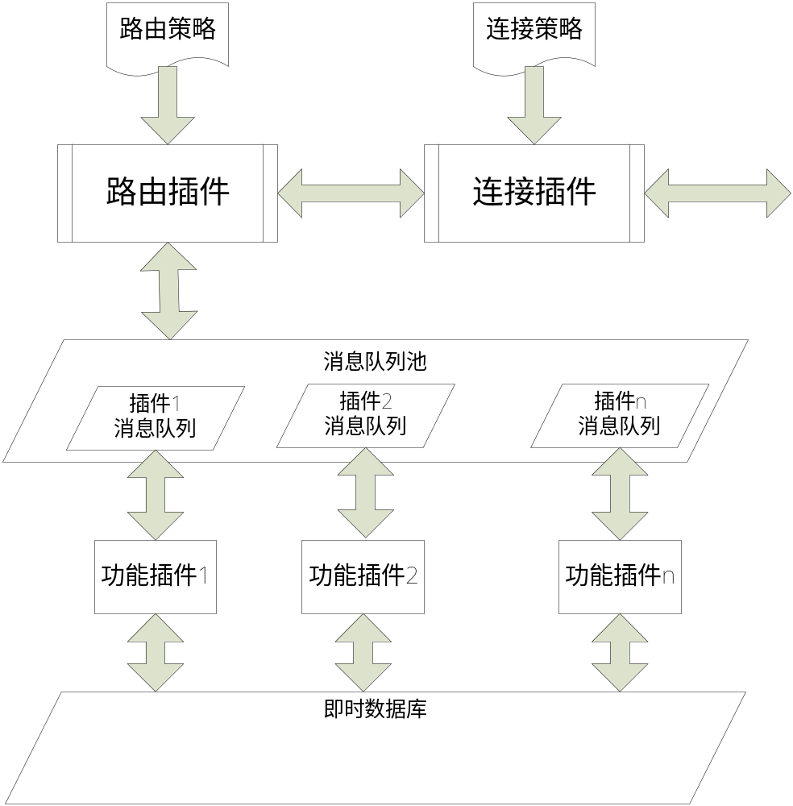
图2-5 Cube可信总线安全插件结构图

对于Cube进程而言，一个安全插件只是一个黑盒。Cube只需了解插件的输入数据格式、输出数据格式即可。安全插件的各种细节封装在插件的内部实现之中，Cube不加干涉。但同时，Cube可为插件提供三种功能支持：安全消息队列功能，即时数据库功能以及进程属性信息功能。

安全消息队列功能实现安全插件的信息输入和输出。每个安全插件有一对自己专属的安全消息队列—消息接收队列和消息发送队列，分别用来接收安全消息和发送安全消息。Cube总线把发给安全插件的消息挂在安全插件的消息接收队列上。安全插件循环从消息接收队列摘取消息，并进行处理，并把需要发送的处理结果组成一个或多个消息，挂到消息发送队列，由Cube总线摘取消息并根据路由策略决定消息发送的目的地。

即时数据库功能为安全插件提供数据的临时存储和永久存储，以及同一Cube进程间不同插件的数据共享功能。可以由Cube进程的初始化函数或插件注册一个特定的数据格式，并为该数据格式建立一个内存数据库。安全插件可以在该数据库中存储数据，查询所存储的数据，并可以将内存数据库的数据输出到磁盘文件中以永久保存。

进程属性信息功能则让安全插件可以查询挂载自己的Cube进程的一些属性，特别是其所在机器的uuid值local_uuid，以及其自身的cube进程名proc_name。uuid和proc_name合成后用sm3摘要算法计算摘要，并转化为16进制数生成的字符串是表征Cube进程的唯一值，相当于Cube进程的uuid值。

安全插件则向Cube可信总线提供两个接口函数：初始化函数和启动函数。初始化函数完成安全插件运行前的各种初始化操作，如环境探测，内部数据结构准备，数据初始化等。在初始化函数完成后，Cube可信总线可以即时调用启动函数或者在合适的时机激活启动函数，启动安全插件。启动函数将循环探测安全插件的消息接收队列，并根据接收到的消息调用合适的处理函数，实现安全插件的安全功能。

Cube可信总线可以以编译方式挂载安全插件，也可考虑定制特殊的安全插件接口，挂载执行程序、网络服务端和客户端程序或者动态库作为安全插件。后一种方法可以用来让可信总线与已有安全机制对接，实现现有安全机制的软件定义集成。
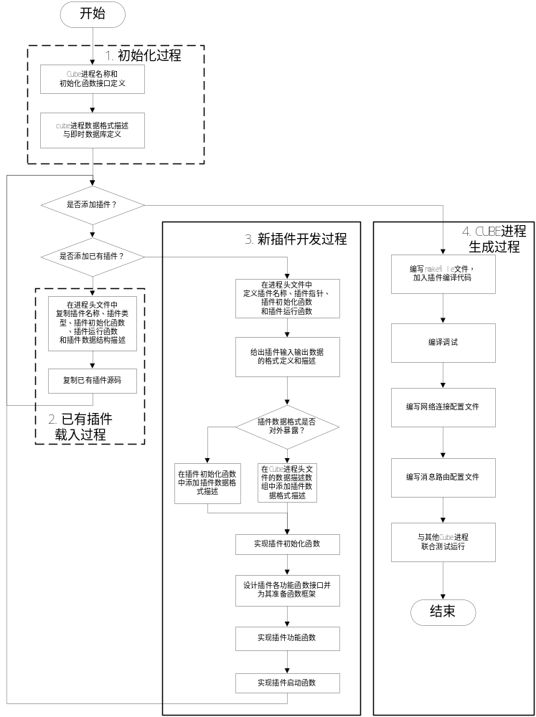图2-6 cube安全插件开发流程

Cube进程开发流程可以分为以下四个大的过程：初始化过程，已有插件载入过程，新插件开发过程和Cube进程生成过程，这四个过程之间按照图2-6所示的条件判断流程相连接。由于cube总线的高度解耦特性，cube上的插件具有广泛的通用性和良好的可移植性。

